„EU peníze školám“

Projekt DIGIT – digitalizace výuky na ISŠTE Sokolov

reg. č. CZ.1.07/1.5.00/34.0496

III/2 Inovace a zkvalitnění výuky prostřednictvím ICT | VY_32_INOVACE_1_4_14
Název vzdělávacího materiálu | Konverze mezi formáty a ztrátovost grafické informace
Jméno autora | Ing. Bohuslava ČEŽÍKOVÁ
Tématická oblast | Počítačová grafika
Vzdělávací obor | 63-41-M/01 Ekonomika a podnikání
Předmět | Informační a komunikační technologie
Ročník | 2., 3.
Rozvíjené klíčové kompetence | Kompetence k učení  - posoudí vlastní pokrok a určí překážky či problémy bránící učení;  - kriticky zhodnotí výsledky;  Kompetence k řešení problémů  - osvědčené postupy aplikuje při řešení obdobných problémových situací;  - sleduje vlastní pokrok při zdolávání problémů
Průřezové téma | Informační a komunikační technologie
Časový harmonogram | 1 vyučovací hodina
Použitá literatura a zdroje | ROUBAL, Pavel. Informatika a výpočetní technika pro SŠ: Praktická učebnice. Brno: Computer Press, a.s., 2010. ISBN 978-80-251-3227-2.  NAVRÁTIL, Pavel. Počítačová grafika. Kralice na Hané: Computer Media s.r.o., 2007. ISBN 80-86686-77-9.
Pomůcky a prostředky | Pc, internet, grafický sw (IrfanView)
Anotace | Konverze mezi nejběžnějšími grafickými formáty
Způsob využití výukového materiálu ve výuce | Výklad, pracovní list
Datum (období) vytvoření vzdělávacího materiálu | 11/2012

Tento výukový materiál je plně v souladu s Autorským zákonem (jsou zde dodržována všechna autorská práva). Pokud není uvedeno jinak, autorem textů
a obrázků je Ing. Bohuslava Čežíková.

Konverze mezi formáty a ztrátovost grafické informace
Konverze mezi formáty znamená převod informace do jiného formátu. Každá informace, aby mohla být informaticky zpracována, musí být zobrazena v určitém kódu a dodržovat nějaký formát. Konverze obrazových informací je obvykle složitá časově i algoritmicky. Typy konverze:
- bezztrátový převod - při převodu nejsou ztracena žádná data, např. dva kompatibilní formáty jsou vzájemně převoditelné (převod rastrového obrazu z TIFF do PNG);
- ztrátový převod - využívá se ztrátová komprese dat (kompresí jsou vypuštěna nepotřebná data) nebo cílovému formátu chybí možnost přeložit všechna data pocházející ze zdrojového formátu (JPEG do GIF).

Pro konverzi dat zvolíme výchozí obrázek ve formátu JPEG v rozlišení 7.99 MPixels, který zkonvertujeme do jiných formátů. Ke konverzi použijeme program IrfanView.
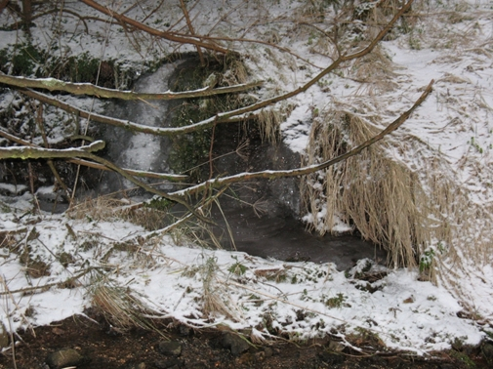
Obrázek 1 Komprese JPEG, 3264 x 2448 Pixelů (7.99 MPixels) (4:3)

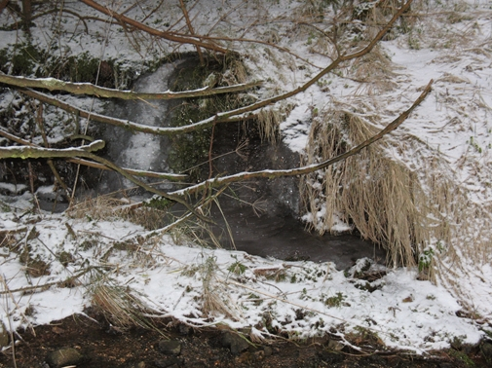
Obrázek 2 Komprese GIF - LZW. 3264 x 2448 Pixelů (7.99 MPixels) (4:3)
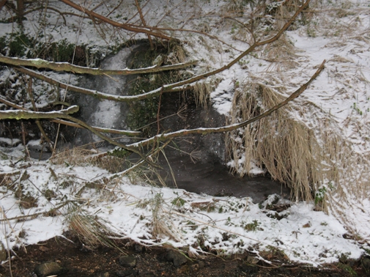
Obrázek 3 TIFF 3264 x 2448 Pixelů (7.99 MPixels) (4:3)
Obrázek 4 PNG 3264 x 2448 Pixelů (7.99 MPixels) (4:3)

Formát | komprese | velikost | barvy | počet použitých barev | velikost na disku
JPEG | JPEG | 7,99 MPixels | 16,7 miliony (24 b/pixel) | 148707 | 3,00 MB
GIF | GIF - LZW | 7,99 MPixels | 256 (8 b/pixel) | 256 | 5,84 MB
TIFF | žádná | 7,99 MPixels | 16,7 miliony (24 b/pixel) | 148707 | 22,88 MB
PNG | PNG - ZIP | 7,99 MPixels | 16,7 miliony (24 b/pixel) | 148707 | 13,22 MB
Při konverzi došlo k největším ztrátám informace při převodu do GIF.

Pracovní list
- Z http://www.isste.cz/www/script/main.php?ac=fotogalerie) si stáhněte libovolnou fotografii do svého počítače.
- Zjistěte, v jakém formátu je vaše fotografie.
- Převeďte fotografii do dalších grafických formátů (.jpg, .png, .tif, .gif, .png, .bmp). Výsledky uspořádejte do tabulky a vyhodnoťte.

